Вести из спортивной школы.

ВОЛЕЙБОЛ. Зональный этап.

19-20 ноября 2015 года в с. Приволжье прошли областные зональные соревнования по волейболу, среди девушек 2 группы (1998 г.р. и моложе).
В нашей зоне участвовали 8 команд.
.В упорной борьбе команда девушек нашего района заняла 3-е место.
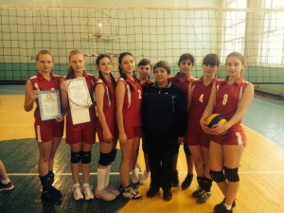
В состав команды входили: Скопинцева Екатерина., Скопинцева Дарья, Кадкина Ольга, Силютина Анастасия., Атоян Карина, Иванова Валерия, (учащиеся ГБОУ СОШ №1 с. Большая Глушица) и Обидина Софья. (уч-ся ГБОУ СОШ с. Александровка). Лучшим игроком была признана Скопинцева Екатерина.
тренер-преподаватель: Качимова Любовь Федоровна
Школьный сайт: http://diusshbg.ucoz.ru/

